Matúš Gallik, Roman Cimbala, Samuel Bucko, Juraj Kurimský
Katedra elektroenergetiky, Fakulta elektrotechniky a informatiky, Technická univerzita v Košiciach

Tepelná degradácia XLPE káblov

Abstrakt. Tento príspevok sa zaoberá problematikou sledovania tepelnej degradácie vysokonapäťových káblov s izoláciou zo zosieťovaného polyetylénu. V praktickej časti je popísaná príprava testovacích vzoriek VN káblov, popis použitých meracích prístrojov, ako aj popis samotného merania. Ďalej sú analyzované namerané výsledky, ktoré poukazujú na zmeny v izolácii VN káblov v dôsledku pôsobenia faktorov tepelného starnutia. V závere sú uvedené aj ďalšie návrhy pre pokračovanie experimentov tepelnej degradácie XLPE izolácie.

Abstract. This contribution deals with the problems detected by thermal degradation of high voltage cables with insulation of cross-linked polyethylene. The practical part describes the preparation of test samples of HV cables, the description of the measurement instruments, as well as the description of the measurement itself. Next, there are measured results being analyzed. They show the changes in the insulation of HV cables due to factors causing the heat aging. At the end there are set out further proposals for the continuation of the experiments of thermal degradation of XLPE insulation.

Kľúčové slová: tepelná degradácia, starnutie izolácie, XLPE izolácia, VN kábel.
Keywords: thermal degradation, heat aging, XLPE insulation, HV cable.

Úvod
Prvé pokusy o zosieťovanie polyetylénu boli v roku 1930. Od tej doby sa metóda priemyselnej výroby postupne menila, ale výsledok je rovnaký – zosieťovanie makromolekulových vlákien polyetylénu má za následok zosilnenie chemických väzieb a následné zlepšenie elektrických vlastností tohto materiálu. Výroba XLPE prebieha v dvoch fázach. Najprv sa nanesie polyetylén (používa sa väčšinou polyetylén s nízkou hustotou) na vodič a následuje chemická premena vnútornej štruktúry materiálu. Zmena prebieha pri ožarovaní materiálu. Medzi jednotlivými dlhými reťazcami vznikajú stále priečne väzby, čo zobrazuje obr. 1. Ideálny stupeň zosieťovania je od 65 do 89 %. Pri vyššom stupni dochádza ku krehnutiu materiálu, čo môže spôsobiť praskanie izolácie pri mechanickom namáhaní. [1]

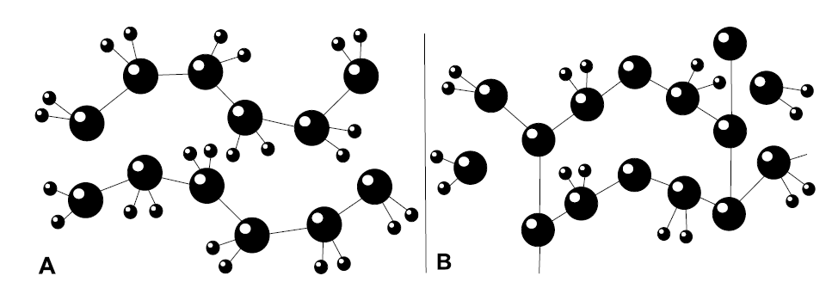

Obr.1. Porovnanie vnútornej štruktúry polyetylénu vľavo (A) a zosieťovaného polyetylénu vpravo (B)

Zmena vnútornej štruktúry spôsobuje zlepšenie viacerých vlastností materiálu, hlavne však mechanických, chemických, tepelných a elektrických. Z tepelných vlastností je hlavnou zmenou odstránenie tečenia materiálu pri horení. Táto vlastnosť umožňuje využívať materiál aj pri vyšších teplotách až do 120 – 130 °C, čo je podstatný nárast oproti 100 °C pri klasickom polyetyléne. Krátkodobo vydrží izolácia teplotu až do 200 °C čo umožňuje zvýšenú amplitúdu prúdového zaťaženia vodiča. Pôsobenie vysokej teploty na materiál spôsobuje degradáciu, starnutie materiálu a tým zhoršenie jeho izolačných vlastnosti. Ďalšou výhodou XLPE je to, že oproti bežným termoplastom sa pre rovnaké napäťové hladiny je možné použiť tenšiu vrstvu materiálu, čo má za násladok úsporu nákladov na výrobu káblu. [1]
Káble s XLPE izoláciou nachádzajú uplatnenie na rôznych miestach, tiež aj tam, kde je požiadavka na bezpečnosť osôb, ako aj na miestach, na ktorých je zvýšené nebezpečenstvo požiaru. Pri horení tohto materiálu nedochádza k odkvapkávaniu, emisie horľavých plynov sú nízke a bezhalogénne [1].

Návrh experimentu
Účelom tohto experimentu je pomocou dielektrickej spektroskopie v časovej oblasti – meranie nabíjacích prúdov, poukázať na zmeny prebiehajúce pri tepelnej degradácii vo vysokonapäťových kábloch s izoláciou zo zosieťovaného polyetylénu. Pomocou nameraných hodnôt porovnať rýchlosť starnutia jednotlivých vzoriek v závislosti na veľkosti a časovom priebehu teplôt, pri ktorom je realizované starnutie. Výskum sa nezaoberá chemickými dejmi prebiehajúcimi v dielektriku. Poukazuje však na ich dôsledok, zhoršenie elektrických vlastností oproti pôvodnému stavu a tiež možnosti ďalších skúmaní v týchto oblastiach.
V príspevku je popis jednotlivých zariadení potrebných pre meranie a tepelnú degradáciu, popis samotnému procesu tepelného starnutia materiálu a tiež experimentálneho merania materiálu.
V závere je zobrazená a popísaná analýza nameraných časových závislosti nabíjacích prúdov jednotlivých degradovaných vzoriek a tiež sú graficky vyobrazené vypočítané jedno a desať minútové polarizačné indexy.

Príprava experimentálneho pracoviska a vzoriek XLPE káblov
Konkrétne merané vzorky boli vyrobené talianskou firmou PRYSMIAN. Výrobne číslo kábla je TP-KB-017/97 a rok vyrobenia 2012. Na pripravených troch vzorkách kábla bolo uskutočnené tepelné starnutie pri rôznych teplotách, preto musela každá vzorka starnúť samostatne. Na tepelné starnutie boli použité tri pece – jedna s typovým označením Memmert UF55 a dve pece Memmert UN55. Jednotlivé merania káblových vzoriek sa robili elektrometrom značky Keithley 6517B, ktorého výsledky zapisoval program Agilent do textového súboru.
Káblové vzorky boli po narezaní pripravené na meranie tak, že na oboch stranách bolo odstránených 5 cm z ochranného obalu a vonkajšej polovodivej vrstvy, vzájomne pospájané jednotlivé medené drôty tvoriace tienenie, ktoré tvorili prvú meraciu elektródu. Následne boli odstránené polovodivé vrstvy a XLPE izolácia, čím sa odhalilo jadro kábla, ktoré tvorilo druhú meraciu elektródu.
Takto pripravené tri vzorky boli odmerané a následne vystavené tepelnej degradácii. Pece boli naprogramované cez firemný softvér. Teplotný priebeh starnutia pre vzorku č.3 je zobrazený na obr. 2.

Obr.2. Teplotný priebeh starnutia vzorky č.3

Vzorka č.1 – kábel s izoláciou zo zosieťovaného polyetylénu by sa bežne v prevádzke nemal preťažovať na teplotu nad 70 °C avšak v niektorých preťažených úsekoch môže byť teplota izolácie prekročená. Preto sa pre degradáciu vzorky č.1 zvolila teplota 90 °C, čo simulovalo niektoré preťažené úseky v mestách alebo podnikoch v bežnej prevádzke. Takáto teplota by mala výrazne zvýšiť degradáciu tohto kábla a tým aj skrátiť životnosť čo by sa malo preukázať aj na meraných hodnotách izolácie.
Vzorka č.2 – táto vzorka bola vystavená maximálnej dovolenej prevádzkovej tepote izolácie a to je 70 °C, táto teplota by nemala spôsobiť výraznú degradáciu, životnosť kábla by sa pri tejto teplote nemala skracovať. Namerané hodnoty izolácie by mali dosahovať približne rovnaké hodnoty v celom priebehu merania.
Vzorka č.3 – pri tejto vzorke bol nastavený dynamický priebeh teploty. Vzorka bola degradovaná pri teplote 80 °C a raz v priebehu 24hodinových cyklov sa teplota zvýšila na 110 °C, čo simulovalo špičku denného diagramu zaťaženia elektrizačnej sústavy. Na tejto teplotnej úrovni vzorka starla 2 hodiny a potom teplota v peci klesla na pôvodnú hodnotu 80 °C. Ohrev izolácie na hodnotu 110 °C sa blíži k maximálnym tepelným hodnotám zosieťovaného polyetylénu a ďaleko prekračuje odporúčanú prevádzkovú teplotu 70 °C čo by malo výrazne urýchliť starnutie a tiež skrátiť životnosť kábla.

Meranie nabíjacích prúdov vzoriek VN káblov
Prvé meranie prebiehalo bez akéhokoľvek odtienenia vonkajších rušivých vplyvov, čo sa však odzrkadlilo na priebehoch nabíjacích prúdov. Nasledujúce meranie prebiehalo v jednej z tepelných pecí, ktorá pri meraní slúžila ako faradayova klietka pre elimináciu vonkajších vplyvov. Na odstránenie rušenia avšak ani toto tienenie nebolo postačujúce, preto bolo potrebné meraciu aparatúru umiestniť do tienenej elektromagnetickej komory (EMC). Prvé meranie v EMC bolo taktiež so značne veľkým rozptylom hodnôt a preto bolo potrebné umiestniť meraciu vzorku do kovového obalu, ktorý slúžil ako dodatočná faradajova klietka. Pre porovnanie je na obr.3 zobrazený celkový priebeh merania bez tienenia v laboratóriu a s použitím tienenia v EMC.
Obr.3. Porovnanie merania bez tienenia v laboratóriu a s tienením v EMC

Na elektródy meranej vzorky boli pripojene meracie sondy a následne bola vložená do Faradayovej klietky, obr. 4. Prvá sonda bola pripojená na elektródu, ktorá predstavovala žilu meranej vzorky a na vstup napäťového zdroja v elektrometri Keithley 6517B. Druhá, meracia sonda elektrometra bola pripojená na medené tienenie vzorky kábla. Faradayova klietka bola spojená s uzemnením meracieho prístroja. Prepojenie medzi meracím prístrojom a notebookom tvoril USB kábel, ktorý bol cez výstupy z EMC vyvedený do laboratória kde bol umiestnený notebook.

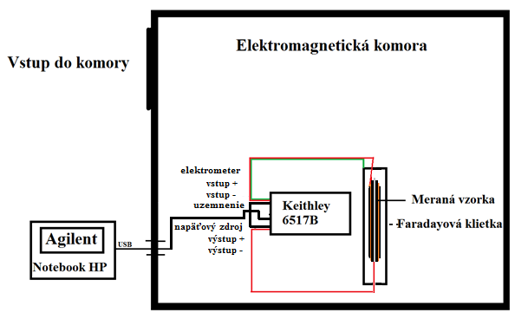
Obr.4. Schéma zapojenia

Na obrázku obr.5 je zobrazené zapojenie merania v EMC.

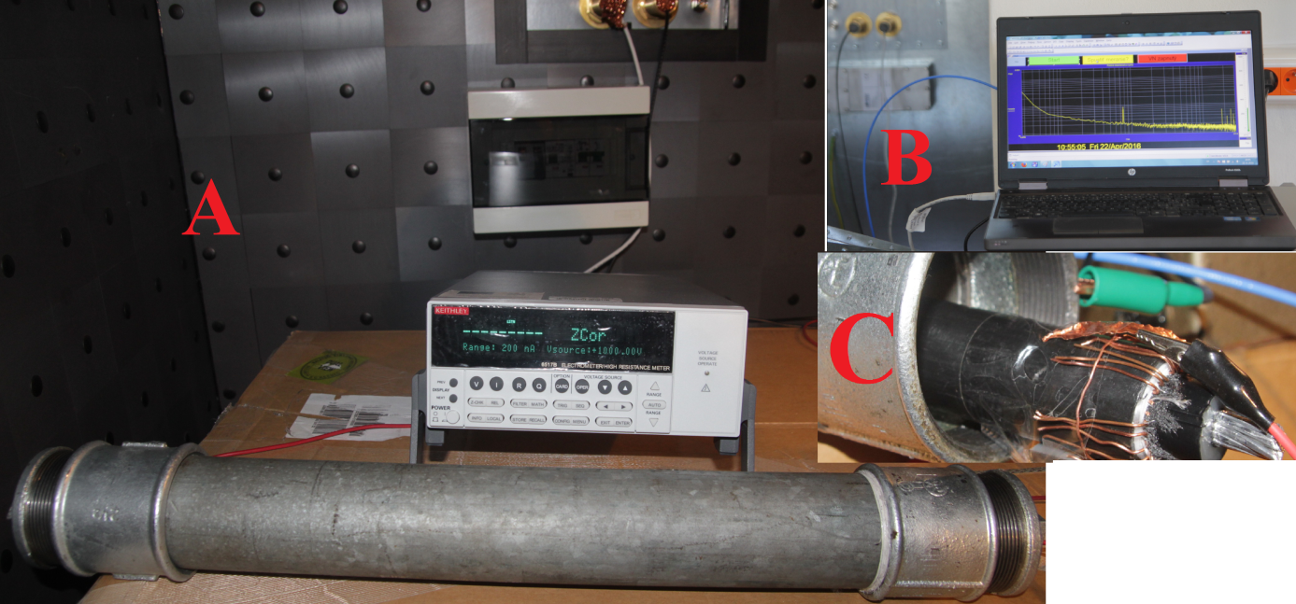

Obr.5. Zapojenie merania

Analýza nameraných údajov
Analýza nameraných údajov v časovej oblasti porovnáva nabíjacie prúdy i_{nab} XLPE izolácie jednotlivých vzoriek VN káblov. Čas merania nabíjacieho prúdu bol v čase od 0,5 s do 1000 s. Počas toho času takmer 1000 s elektrometer Keithley odmeral približne 10 000 meraných údajov. Z týchto bodov sa následne pomocou metódy najmenších štvorcov vypočítali krivky s exponenciálnym priebehom a výsledná časová závislosť nabíjacieho prúdu je grafický znázornená na nasledujúcich grafoch.
Analýzu nabíjacích prúdov vzorky č.1 je zobrazená na Obr.6. Na grafe je znázornené porovnanie jednotlivých nabíjacích prúdov pri jednotlivých dĺžkach 23 h, 90 h, 181 h a 251 h. Vzorka č.1 bola tepelné degradovaná pri teplote 90 °C. Táto teplota by malá spôsobiť degradáciu izolácie a následne zmenšenie kapacity izolácie čo by sa malo odzrkadliť na znížení nabíjacích prúdov. V čase t = 1000 s porovnaním prúdov vidíme, že s výnimkou 251 h degradácie boli merané prúdy pri 90 h a 181 h degradácie nižšie ako pri novej vzorke. To znamená že kapacita izolácie sa tepelným starnutím pri teplote 90 °C znižovala, resp. vplyvom dotvrdzovania vzorky dochádzalo k nárastu izolačného odporu. Meranie pri 251 h degradácie však signalizuje nárast pravdepodobne v dôsledku poklesu izolačných vlastností materiálu.
Na Obr.7 je analýza nabíjacích prúdov vzorky č.2. Na grafe sú zobrazené nabíjacie prúdy novej vzorky, a po 23 h, 90 h, 181 h tepelnej degradácie. Vzorka č.2 bola tepelné degradovaná teplotou 70 °C. Táto teplota neprekračovala prevádzkovú teplotu a preto je možné vidieť, že časom sa nabíjacie prúdy mierne zvyšovali. To môže byť spôsobené vysušovaním a utvrdzovaním izolácie a nárastom relatívnej permitivity pri tejto teplote. Nová vzorka má najvyššie hodnoty nabíjacieho prúdu pre nižšie izolačné vlastnosti v dôsledku chýbajúceho procesu dotvrdzovania. Následne prúdy po 23 h dotvrdzovaniu pri zvýšenej teplote klesli, ale postupne ďalšie tepelné starnutie spôsobilo opätovný nárast prúdov pravdepodobne spôsobený poklesom izolačných vlastností materiálu tak, ako to potvrdzujú závislosti po 90 h a 181 h starnutia.
Analýza nabíjacích prúdov vzorky č.3 je na obr.8. Na grafe sú zobrazené nabíjacie prúdy tečúce izoláciou po 23 h, 90 h, 181 h a 251 h tepelnej degradácie. Vzorka č.3 bola pri degradácii vystavená teplote 80 °C a v 2 h špičke teplote 110 °C. Táto vysoká teplota spôsobila prvotne dotvrdzovanie materiálu sprevádzaného zvýšením relatívnej permitivity a s tým súvisiacim nabíjacím prúdom. Nabíjacie prúdy sa postupne znižovali od času degradácie 90 hod. V dôsledku zmeny tvaru nabíjacieho prúdu je možné predpokladať, že mierny nárast pre vyššie časy pri 251 h degradácii je spôsobený zmenou polarizačného spektra a odbúrania polarizácií s vyšším časom stabilizácie.

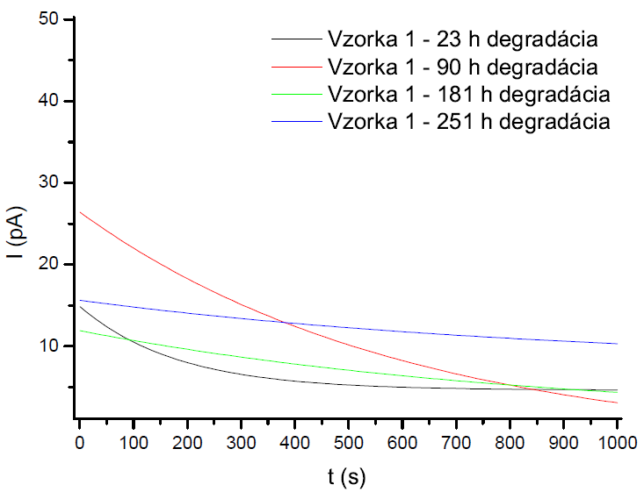
Obr.6. Nabíjacie prúdy vzorky č.1 merané pri jednotlivých časoch tepelnej degradácie

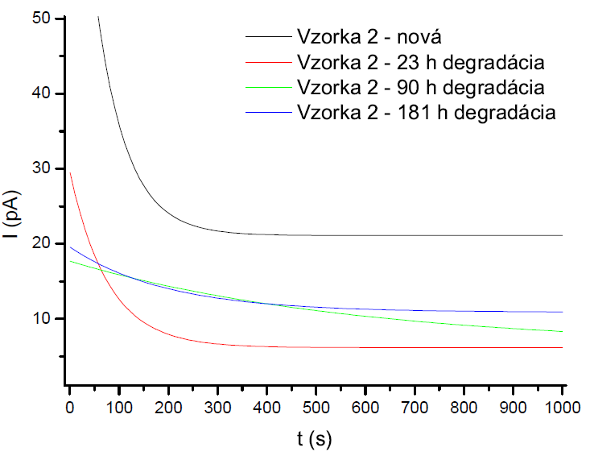Obr.7. Nabíjacie prúdy vzorky č.2 merané pri jednotlivých časoch tepelnej degradácie

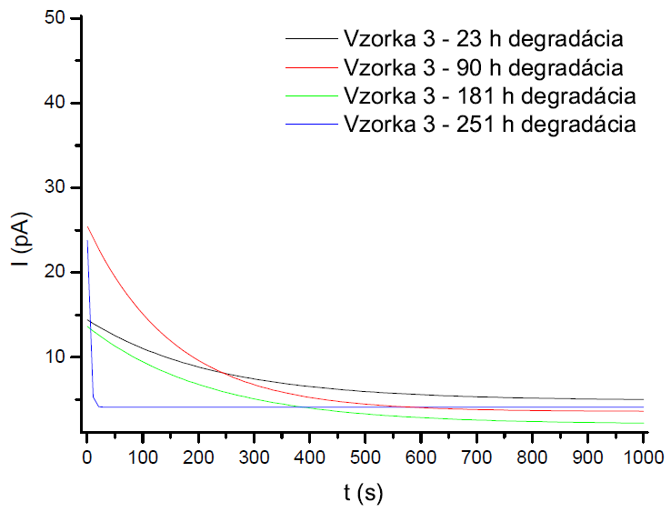
Obr.8. Nabíjacie prúdy vzorky č.3 merané pri jednotlivých časoch tepelnej degradácie

Záver a diskusia
Technické zariadenia podobne ako aj živé organizmy menia plynutím času svoje vlastnosti. Pri polyetylénovej izolácii VN káblov je tento proces nevratný a nazývame ho starnutie izolácie. Starnutie izolácie výrazne ovplyvňuje dĺžku životnosti izolácie a môže sa skončiť až samotným prierazom izolácie.
Experiment tejto práce dokazuje zhoršenie izolačných vlastnosti káblových vzoriek následkom tepelného starnutia už po niekoľkých dňoch. Celkové sa skúmala degradácia vo viacerých časových intervaloch, posledné meranie prebiehalo až po 251 hodinovom tepelnom starnutí. Po tejto dĺžke starnutia sa u dvoch káblových vzorkách, ktorých teplota pri tepelnej degradácii prevyšovala dovolenú prevádzkovú hodnotu prejavilo značne zníženie kapacity XLPE izolácie. Je potrebné uviesť, že v procese tepelnej degradácie pôsobia proti sebe dva faktory ovplyvňujúce časové charakteristiky nabíjacích prúdov. V Dôsledku dotvrdzovania narastá relatívna permitivita materiálu a teda pri rovnakom geometrickom usporiadaní aj kapacita meranej vzorky. To spôsobuje nárast nabíjacích prúdov. Proti tejto tendencii pôsobí v počiatočných štádiách aj nárast izolačného odporu. Ten však po ustálení dotvrdzovania zažína klesať a prúdy narastať. To sa prejaví hlavne v dlhších časoch a v zmene tvaru nabíjacieho prúdu tak, ako je to možné vidieť pre najvyšší čas degradácie pre vzorku č. 3 na obr. 8.
Pri prevádzke elektrizačnej sústavy je preto veľmi dôležité riadenie tokov elektrickej energie. Káblové vedenia by nemali byť preťažované na vyššiu teplotu než je dovolená prevádzková teplota. Tieto tepelné preťaženia, aj keď sú len krátkodobé spôsobujú výrazné urýchlenie starnutia XLPE izolácie. S lineárne rastúcou teplotou nie je lineárne rastúce starnutie izolácie. Starnutie izolácie prebieha pri vyšších teplotách oveľa rýchlejšie a má až takmer exponenciálny priebeh. Preto je možné z nameraných výsledkov usúdiť, že pre dimenzovanie káblových vedení je maximálna dovolená teplota izolácie dôležitou medzou.

Literatúra
[1] Líška, Václav: Souhrnná analýza dielektrických parametrů izolačního systému kabelu: diplomová práca. Plzeň: 2014. s. 69
[2] Teoretické východiska k téme Plasty a Odpady z plastov [cit. 2016-01-10]. Dostupné na internete: <http://kekule.science.upjs.sk/chemia/digitalna_kniznica/assets/data/plasty2.pdf>.
[3] Cimbala, Roman: Starnutie vysokonapäťových izolačných systémov, TU Košice, 2007. 188s., ISBN 978-80-8073-904-1.
[4] Katalóg - Silnoprúdové káble s XPE izoláciou do 35 kV.
[5] Memmert Uneversal Oven UF55 – product specification [cit. 2016-04-01]. Dostupné na internete: <https://www.memmert.com/products/heating-drying-ovens/universal-oven/UF55/pdf/>.
[6] Keithley – Technical Data Sheet [cit. 2016-04-01]. Dostupné na internete: <http://www.farnell.com/datasheets/1765496.pdf>.
[7] Keithley – product specification [cit. 2016-04-01]. Dostupné na internete: <http://www.keithley.nl/data?asset=52638>.

Autori: Roman Cimbala, Katedra elektroenergetiky, Fakulta elektrotechniky a informatiky Technickej univerzity v Košiciach, Letná 9, 042 00 Košice, E-mail: roman.cimbala@tuke.sk

Matúš Gallik, Katedra elektroenergetiky, Fakulta elektrotechniky a informatiky Technickej univerzity v Košiciach, Letná 9, 042 00 Košice, E-mail: matus.gallik@student.tuke.sk

Samuel Bucko, Katedra elektroenergetiky, Fakulta elektrotechniky a informatiky Technickej univerzity v Košiciach, Letná 9, 042 00 Košice, E-mail: samuel.bucko@tuke.sk

Juraj Kurimský, Katedra elektroenergetiky, Fakulta elektrotechniky a informatiky Technickej univerzity v Košiciach, Letná 9, 042 00 Košice, E-mail: juraj.kurimsky@tuke.sk

